**Základné životné procesy baktérií, húb a rastlín – spolu 60 bodov + bonus 2 body**

**MENO: TRIEDA: DÁTUM:**

1. **Doplň do tabuľky znaky *+ / -***
2. **, podľa toho či rastlinná alebo živočíšna bunka danú organelu obsahuje alebo nie, prípadne doplň názov chýbajúcej organely(7b).**

|  |  |  |
| --- | --- | --- |
| **Organela** | **Rastlinná bunka** | **Živočíšna bunka** |
| **Cytoplazmatická membrána** |  |  |
|  | obsahuje | neobsahuje |
| **Jadro** |  |  |
| **Mitochondrie** |  |  |
| **Cytoplazma** |  |  |
| **Vakuola** |  |  |
|  | obsahuje | neobsahuje |

1. **Správne pospájaj názov životného procesy s jeho definíciou (10b)**
2. RAST odstraňovanie odpadových, nepotrebných a jedovatých látok
3. DRÁŽDIVOSŤ schopnosť zachovávať dedičné informácie o znakoch a vlastnostiach
4. DIFÚZIA prenos rozpúšťadla z miesta s nižšou na miesto s vyššou koncentráciou
5. ROZMNOŽOVANIE schopnosť prijímať vnútorné a vonkajšie podnety a schopnosť reagovať
6. OSMÓZA proces prebiehajúci v mitochondriách, pri ktorom sa uvoľňuje energia
7. DÝCHANIE prenos látok z miesta s vyššou na miesto s nižšou koncentráciou
8. DEDIČNOSŤ proces podmienený dostatkom živín, pri ktorom sa zväčšuje živá hmota
9. FOTOSYNTÉZA proces spojený s pohlavným alebo nepohl. prenosom genetickej informácie
10. VÝŽIVA proces, pri ktorom sa energia spotrebúva a tvorí sa glukóza
11. VYLUČOVANIE prijímanie a spracovanie živín
12. **Vysvetli nasledujúce 3 spôsoby výživy baktérií a ku každému uveď príklad (názov) baktérie (6b)**

* **saprofytizmus**
* **parazitizmus**
* **symbióza**

1. **Nájdi v texte 5 chýb a oprav ich (5b)**

Huby sa živia anorganickými látkami. Parazitické huby odoberajú živiny z odumretých organizmov. Saprofytické huby získavajú živiny zo živých organizmov. Najvýznamnejšie jednobunkové huby používané v priemysle sú plesne. Zložitejšie huby, ktoré majú plodnicu, obsahujú chlorofyl.

1. **Napíš základný rozdiel medzi pohlavným a nepohlavným rozmnožovaním (2b)**
2. **Nasledujúce pojmy správne roztrieď do tabuľky (11b):** *vzniká voda, vzniká kyslík, vzniká oxid uhličitý, uvoľňuje sa energia, spotrebúva sa kyslík, spotrebúva sa oxid uhličitý, vzniká glukóza, spotrebúva sa voda, dodáva sa slnečná energia, je potrebný chlorofyl, rozkladá sa glukóza*

**FOTOSYNTÉZA DÝCHANIE**

1. **Pomenuj zobrazené typy rozmnožovania a napíš príklady organizmov, ktoré sa takto rozmnožujú (4b)**

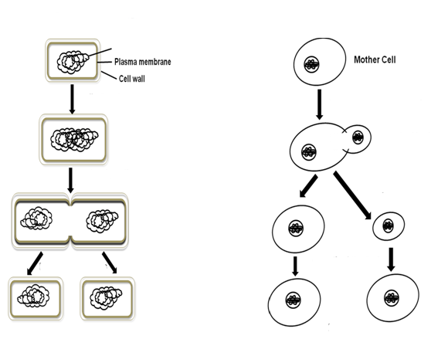

**----------------------------------- -------------------------------------**

**----------------------------------- -------------------------------------**

1. **Napíš názvy samčej aj samičej časti kvetu, obe nakresli a pomenuj jednotlivé ich časti na obrázku (11b)**
2. **Vysvetli pojmy** *fototropizmus* **a***geotropizmus* **a napíš aký fyzikálny faktor tieto pohyby spôsobuje. (4b)**

**BONUS – Prečo rastlinám škodí, ak ich listy požiera nežiadúci hmyz? (2b)**